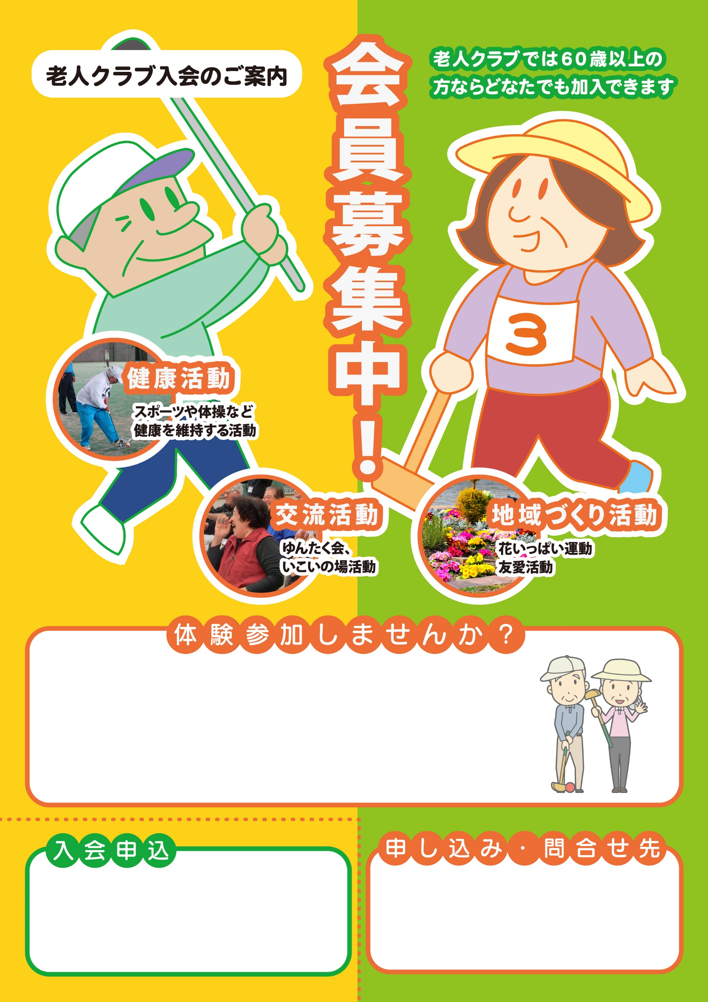

■ 名称：〇〇自治会　〇〇長寿クラブ

■ 電話：〇〇〇―〇〇〇―〇〇〇〇

■ 担当：〇〇〇〇〇〇

■ 住　所：

■ 氏　名：

■ 連絡先：

○○○クラブではグラウンドゴルフ交流会を行います＼(^o^)／

■ 日　時： ○月○日○曜日　　○○時

■ 場　所： ○○○市民グラウンド

■ 参加費：１００円

　 どなたでも参加できます。